综合布线系统工程设计规范
作者：cra-ccua 来源：cra-ccua 日期：2008-8-19 10:30:08
中华人民共和国建设部公告第619号
建设部关于发布国家标准《综合布线系统工程设计规范》的公告
现批准《综合布线系统工程设计规范》为国家标准，编号为GB 50311-2007，自2007年10月1日起实施。其中，第7.0.9条为强制性条文，必须严格执行。原《建筑与建筑群综合布线系统工程设计规范》GB／T 50311-2000同时废止。
本规范由建设部标准定额研究所组织中国计划出版社出版发行。
中华人民共和国建设部
二○○七年四月六日

1 总则
1.0.1为了配合现代化城镇信息通信网向数字化方向发展，规范建筑与建筑群的语音、数据、图像及多媒体业务综合网络建设，特制定本规范。
1.0.2本规范适用于新建、扩建、改建建筑与建筑群综合布线系统工程设计。
1.0.3综合布线系统设施及管线的建设，应纳入建筑与建筑群相应的规划设计之中。工程设计时，应根据工程项目的性质、功能、环境条件和近、远期用户需求进行设计，并应考虑施工和维护方便，确保综合布线系统工程的质量和安全，做到技术先进、经济合理。
1.0.4综合布线系统应与信息设施系统、信息化应用系统、公共安全系统、建筑设备管理系统等统筹规划，相互协调，并按照各系统信息的传输要求优化设计。
1.0.5综合布线系统作为建筑物的公用通信配套设施，在工程设计中应满足为多家电信业务经营者提供业务的需求。
1.0.6综合布线系统的设备应选用经过国家认可的产品质量检验机构鉴定合格的、符合国家有关技术标准的定型产品。
1.0.7综合布线系统的工程设计，除应符合本规范外，还应符合国家现行有关标准的规定。
2术语和符号
2.1术语
2.1.1布线cabling能够支持信息电子设备相连的各种缆线、跳线、接插软线和连接器件组成的系统。
2.1.2建筑群子系统campus subsystem由配线设备、建筑物之间的干线电缆或光缆、设备缆线、跳线等组成的系统。
2.1.3电信间telecommunications room放置电信设备、电缆和光缆终端配线设备并进行缆线交接的专用空间。
2.1.4工作区work area需要设置终端设备的独立区域。
2.1.5信道channel连接两个应用设备的端到端的传输通道。信道包括设备电缆、设备光缆和工作区电缆、工作区光缆。
2.1.6链路link一个CP链路或是一个永久链路。
2.1.7永久链路permanent link信息点与楼层配线设备之间的传输线路。它不包括工作区缆线和连接楼层配线设备的设备缆线、跳线，但可以包括一个CP链路。
2.1.8集合点(CP)consolidation point楼层配线设备与工作区信息点之间水平缆线路由中的连接点。
2.1.9CP链路cp link楼层配线设备与集合点(CP)之间，包括各端的连接器件在内的永久性的链路。
2.1.10建筑群配线设备campus distributor终接建筑群主干缆线的配线设备。
2.1.11建筑物配线设备building distributor为建筑物主干缆线或建筑群主干缆线终接的配线设备。
2.1.12楼层配线设备floor distributor终接水平电缆j水平光缆和其他布线子系统缆线的配线设备。
2.1.13建筑物入口设施building entrance facility提供符合相关规范机械与电气特性的连接器件，使得外部网络电缆和光缆引入建筑物内。
2.1.14连接器件connecting hardware用于连接电缆线对和光纤的一个器件或-组器件。
2.1.15光纤适配器optical fibre connector将两对或-对光纤连接器件进行连接的器件。
2.1.16建筑群主于电缆、建筑群主干光缆campus backbone cable用于在建筑群内连接建筑群配线架与建筑物配线架的电缆、光缆。
2.1.17建筑物主干缆线building backbone cable连接建筑物配线设备至楼层配线设备及建筑物内楼层配线设备之间相连接的缆线。建筑物主干缆线可为主干电缆和主干光缆。
2.1.18水平缆线horizontal cable楼层配线设备到信息点之间的连接缆线。
2.1.19永久水平缆线fixed herizontal cable楼层配线设备到CP的连接缆线，如果链路中不存在CP点，为直接连至信息点的连接缆线。
2.1.20 CP缆线cp cable连接集合点(CP)至工作区信息点的缆线。
2.1.21信息点(TO)telecommunications outlet各类电缆或光缆终接的信息插座模块。
2.1.22设备电缆、设备光缆equipment cable通信设备连接到配线设备的电缆、光缆。
2.1.23跳线jumper不带连接器件或带连接器件的电缆线对与带连接器件的光纤，用于配线设备之间进行连接。
2.1.24缆线(包括电缆、光缆)cable在一个总的护套里，由一个或多个同-类型的缆线线对组成，并可包括一个总的屏蔽物。
2.1.25光缆optical cable由单芯或多芯光纤构成的缆线。
2.1.26电缆、光缆单元cable unit型号和类别相同的电缆线对或光纤的组合。电缆线对可有屏蔽物。
2.1.27线对pair一个平衡传输线路的两个导体，一般指一个对绞线对。
2.1.28平衡电缆balanced cable由一个或多个金属导体线对组成的对称电缆。
2.1.29屏蔽平衡电缆screened balanced cable带有总屏蔽和／或每线对均有屏蔽物的平衡电缆。
2.1.30非屏蔽平衡电缆unscreened balanced cable不带有任何屏蔽物的平衡电缆。
2.1.31接插软线patch calld-端或两端带有连接器件的软电缆或软光缆。
2.1.32多用户信息插座muiti—user telecommunications outlet在某-地点，若干信息插座模块的组合。
2.1.33交接(交叉连接)cross—connect配线设备和信息通信设备之间采用接插软线或跳线上的连接器件相连的-种连接方式。
2.1.34互连interconnect不用接插软线或跳线，使用连接器件把-端的电缆、光缆与另-端的电缆、光缆直接相连的-种连接方式。

2.2符号与缩略词

英文  缩写 | 英文名称 | 中文名称或解释
ACR | Attenuation to crosstalk ratio | 衰减串音比
BD | Building distributor | 建筑物配线设备
CD | Campus Distributor | 建筑群配线设备
CP | Consolidation point | 集合点
dB | dB | 电信传输单元：分贝
d.c. | Direct current | 直流
EIA | Electronic Industries Association | 美国电子工业协会
ELFEXT | Equal level far end crosstalk attenuation(10ss) | 等电平远端串音衰减
FD | Floor distributor | 楼层配线设备
FEXT | Far end crosstalk attenuation(10ss) | 远端串音衰减(损耗)
IEC | International Electrotechnical Commission | 国际电工技术委员会
IEEE | The Institute of Electrical and Electronics Engineers | 美国电气及电子工程师学会
IL | Insertion 10SS | 插入损耗
IP | Internet Protocol | 因特网协议
ISDN | Integrated services digital network | 综合业务数字网
IS0 | International Organization for Standardization | 国际标准化组织
LCL | Longitudinal to differential conversion lOSS | 纵向对差分转换损耗
0F | Optical fibre | 光纤
PSNEXT | Power sum NEXT attenuation(10ss) | 近端串音功率和
PSACR | Power sum ACR | ACR功率和
PS ELFEXT | Power sum ELFEXT attenuation(10ss) | ELFEXT衰减功率和
RL | Return 1oss | 回波损耗
SC | Subscriber connector(optical fibre connector) | 用户连接器(光纤连接器)
SFF | Small form factor connector | 小型连接器
TCL | Transverse conversion lOSS | 横向转换损耗
TE | Terminal equipment | 终端设备
TIA | Telecommunications Industry Association | 美国电信工业协会
UL | Underwriters Laboratories | 美国保险商实验所安全标准
Vr.m.s | Vroot.mean.square | 电压有效值

3系统设计
3.1系统构成
3.1.1综合布线系统应为开放式网络拓扑结构，应能支持语音、数据、图像、多媒体业务等信息的传递。
3.1.2综合布线系统工程宜按下列七个部分进行设计：
1工作区：一个独立的需要设置终端设备(TE)的区域宜划分为一个工作区。工作区应由配线子系统的信息插座模块(TO)延伸到终端设备处的连接缆线及适配器组成。
2配线子系统：配线子系统应由工作区的信息插座模块、信息插座模块至电信间配线设备(FD)的配线电缆和光缆、电信间的配线设备及设备缆线和跳线等组成。
3干线子系统：干线子系统应由设备间至电信间的干线电缆和光缆，安装在设备间的建筑物配线设备(BD)及设备缆线和跳线组成。
4建筑群子系统：建筑群子系统应由连接多个建筑物之间的主干电缆和光缆、建筑群配线设备(CD)及设备缆线和跳线组成。
5设备间：设备间是在每幢建筑物的适当地点进行网络管理和信息交换的场地。对于综合布线系统工程设计，设备间主要安装建筑物配线设备。电话交换机、计算机主机设备及入口设施也可与配线设备安装在-起。
6进线间：进线间是建筑物外部通信和信息管线的入口部位，并可作为入口设施和建筑群配线设备的安装场地。
7管理：管理应对工作区、电信间、设备间、进线间的配线设备、缆线、信息插座模块等设施按-定的模式进行标识和记录。
3.1.3综合布线系统的构成应符合以下要求：
1综合布线系统基本构成应符合图3.1.3-1要求。

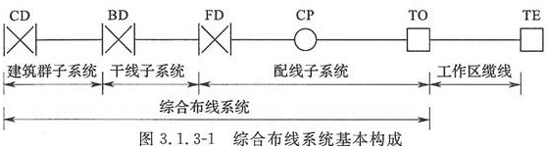
注：配线子系统中可以设置集合点(CP点)，也可不设置集合点。
2综合布线子系统构成应符合图3.1.3—2要求。

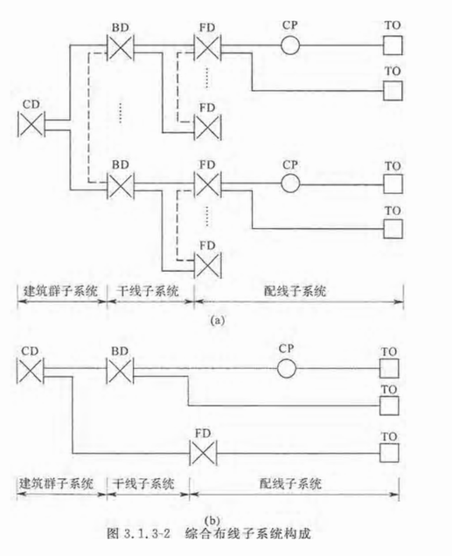
注：1图中的虚线表示BD与BD之间，FD与FD之间可以设置主于缆线。
2建筑物FD可以经过主干缆线直接连至CD，TO也可以经过水平缆线直接连至BD。
3综合布线系统入口设施及引入缆线构成应符合图3.1.3-3的要求。

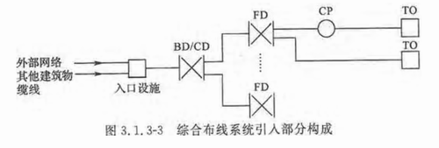

注：对设置了设备间的建筑物，设备间所在楼层的FD可以和设备中的BD／CD及入口设施安装在同一场地。
3.2系统分级与组成
3.2.1综合布线铜缆系统的分级与类别划分应符合表3.2.1的要求。
表3.2.1铜缆布线系统的分级与类别
系统分级 | 支持带宽(Hz) | 支持应用器件
系统分级 | 支持带宽(Hz) | 电缆 | 连接硬件
A | 100K
B | 1M
C | 16M | 3类 | 3类
D | 100M | 5／5e类 | 5／5e类
E | 250M | 6类 | 6类
F | 600M | 7类 | 7类
注：3类、5／5e类(超5类)、6类、7类布线系统应能支持向下兼容的应用。
3.2.2光纤信道分为OF-300、OF-500和OF-2000三个等级，各等级光纤信道应支持的应用长度不应小于300m、500m及2000m。
3.2.3综合布线系统信道应由最长90m水平缆线、最长10m的跳线和设备缆线及最多4个连接器件组成，永久链路则由90m水平缆线及3个连接器件组成。连接方式如图3.2.3所示。

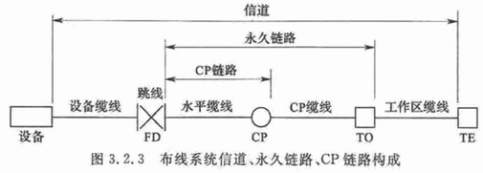
3.2.4光纤信道构成方式应符合以下要求：
1水平光缆和主干光缆至楼层电信间的光纤配线设备应经光纤跳线连接构成(图3.2.4-1)。

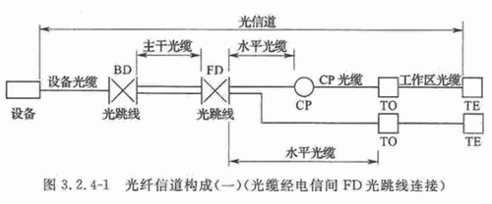
2水平光缆和主干光缆在楼层电信间应经端接(熔接或机械连接)构成(图3.2.4-2)。

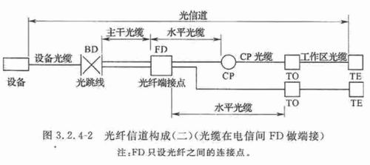
3水平光缆经过电信间直接连至大楼设备间光配线设备构成(图3.2.4—3)。

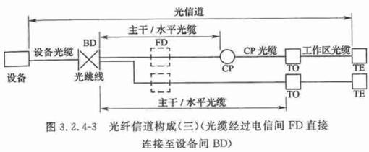
注：FD安装于电信间，只作为光缆路径的场合。
3.2.5当工作区用户终端设备或某区域网络设备需直接与公用数据网进行互通时，宜将光缆从工作区直接布放至电信入口设施的光配线设备。
3.3缆线长度划分
3.3.1综合布线系统水平缆线与建筑物主干缆线及建筑群主干缆线之和所构成信道的总长度不应大于2000m。
3.3.2建筑物或建筑群配线设备之间(FD与BD、FD与CD、BD与BD、BD与CD之间)组成的信道出现4个连接器件时，主干缆线的长度不应小于15m。
3.3.3配线子系统各缆线长度应符合图3.3.3的划分并应符合下列要求：

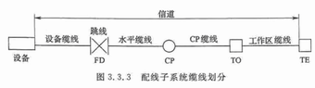
1配线子系统信道的最大长度不应大于100m。
2工作区设备缆线、电信间配线设备的跳线和设备缆线之和不应大于10m，当大于10m时，水平缆线长度(90m)应适当减少。
3楼层配线设备(FD)跳线、设备缆线及工作区设备缆线各自的长度不应大于5m。
3.4系统应用
3.4.1同-布线信道及链路的缆线和连接器件应保持系统等级与阻抗的一致性。
3.4.2综合布线系统工程的产品类别及链路、信道等级确定应综合考虑建筑物的功能、应用网络、业务终端类型、业务的需求及发展、性能价格、现场安装条件等因素，应符合表3.4.2要求。
表3.4.2布线系统等级与类别的选用

业务  种类 | 配线子系统 |  | 干线子系统 |  | 建筑群子系统
业务  种类 | 等级 | 类别 | 等级 | 类别 | 等级 | 类别
语音 | D／E | 5e／6 | C | 3(大对数) | C | 3(室外大对数)
数据 | D／E／F | 5e／6／7 | D／E／F | 5e／6／7(4对)
数据 | 光纤(多模或单模) | 62.5um多模／50um多模／<10um单模 | 光纤 | 62.5um多模／50urn多模／<10urn单模 | 光纤 | 62.5um多模／50um  多模／<1um单模
其他应用 | 可采用5e／6类4对对绞电缆和62.5p_m多模／50um多模／<10um多模、单模光缆
注：其他应用指数字监控摄像头、楼宇自控现场控制器(DDC)、门禁系统等采用网络端口传送数字信息时的应用。
3.4.3综合布线系统光纤信道应采用标称波长为850nm和1300nm的多模光纤及标称波长为1310nm和1550nm的单模光纤。
3.4.4单模和多模光缆的选用应符合网络的构成方式、业务的互通互连方式及光纤在网络中的应用传输距离。楼内宜采用多模光缆，建筑物之间宜采用多模或单模光缆，需直接与电信业务经营者相连时宜采用单模光缆。
3.4.5为保证传输质量，配线设备连接的跳线宜选用产业化制造的审.、光各类跳线，在电话应用时宜选用双芯对绞电缆。
3.4.6工作区信息点为电端口时，应采用8位模块通用插座(RJ45)，光端口宜采用SFF小型光纤连接器件及适配器。
3.4.7 FD、BD、CD配线设备应采用8位模块通用插座或卡接式配线模块(多对、25对及回线型卡接模块)和光纤连接器件及光纤适配器(单工或双工的ST、SC或SFF光纤连接器件及适配器)。
3.4.8 CP集合点安装的连接器件应选用卡接式配线模块或8位模块通用插座或各类光纤连接器件和适配器。
3.5屏蔽布线系统
3.5.1综合布线区域内存在的电磁干扰场强高于3V／m时，宜采用屏蔽布线系统进行防护。
3.5.2用户对电磁兼容性有较高的要求(电磁干扰和防信息泄漏)时，或网络安全保密的需要，宜采用屏蔽布线系统。
3.5.3采用非屏蔽布线系统无法满足安装现场条件对缆线的间距要求时，宜采用屏蔽布线系统。
3.5.4屏蔽布线系统采用的电缆、连接器件、跳线、设备电缆都应是屏蔽的，并应保持屏蔽层的连续性。
3.6开放型办公室布线系统
3.6.1对于办公楼、综合楼等商用建筑物或公共区域大开间的场地，由于其使用对象数量的不确定性和流动性等因素，宜按开放办公室综合布线系统要求进行设计，并应符合下列规定：
1采用多用户信息插座时，每一个多用户插座包括适当的备用量在内，宜能支持12个工作区所需的8位模块通用插座；各段缆线长度可按表3.6.1选用，也可按下式计算。
C=(102-H)／1.2 (3.6.1-1)
W=C-5 (3.6.1-2)
式中C=w+D——工作区电缆、电信间跳线和设备电缆的长度之和；
D——电信间跳线和设备电缆的总长度；
W——工作区电缆的最大长度，且W≤22m；
H——水平电缆的长度。
表3.6.1各段缆线长度限值

电缆总长度(m) | 水平布线电缆H(m) | 工作区电缆w(m) | 电信间跳线和设备电缆D(m)
100 | 90 | 5 | 5
99 | 85 | 9 | 5
98 | 80 | 13 | 5
97 | 25 | 17 | 5
97 | 70 | 22 | 5
2采用集合点时，集合点配线设备与FD之间水平线缆的长度应大于15m。集合点配线设备容量宜以满足12个工作区信息点需求设置。同一个水平电缆路由不允许超过一个集合点(CP)；
从集合点引出的CP线缆应终接于工作区的信息插座或多用户信息插座上。
3.6.2多用户信息插座和集合点的配线设备应安装于墙体或柱子等建筑物固定的位置。
3.7工业级布线系统
3.7.1工业级布线系统应能支持语音、数据、图像、视频、控制等信息的传递，并能应用于高温、潮湿、电磁干扰、撞击、振动、腐蚀气体、灰尘等恶劣环境中。
3.7.2工业布线应用于工业环境中具有良好环境条件的办公区、控制室和生产区之间的交界场所、生产区的信息点，工业级连接器件也可应用于室外环境中。
3.7.3在工业设备较为集中的区域应设置现场配线设备。
3.7.4工业级布线系统宜采用星形网络拓扑结构。
3.7.5工业级配线设备应根据环境条件确定IP的防护等级。

